Практическая работа №1
«Наблюдение за ростом и развитием животных»
Цель: наблюдение за ростом и развитием животных на примере котят
Оборудование: кошка с новорожденными котятами.
Ход работы
Проведите наблюдения за новорожденными котятами. Выясните, на какой день после рождения у них открываются глаза и как после этого изменяется поведение котят. Наблюдайте за тем, как изменяется отношение кошки к котятам по мере их роста. Отметьте, когда котята становятся вполне самостоятельными.
Наблюдайте за игрой котят. Проследите, начинают ли котята играть сами или первоначально их побуждает к этому мать. Установите, с какого возраста они преследуют движущийся предмет (бумажку на ниточке).
Запишите результаты наблюдений в тетради.
Практическая работа №2
«Наблюдение за сезонными изменениями в жизни животных НСО»
Цель: наблюдение за сезонными изменениями в жизни животных на примере птиц _______ района, ___________ республики (области)
Оборудование: птицы родного края
Ход работы
I. Наблюдения за жизнью птиц осенью
Установите осенью точные даты:
а) первых песен молодых самцов;
б) появления первых стай уток, журавлей, гусей;
в) появления стай грачей, скворцов.
Отметьте состав стай, их численность, соотношение полов, количество молодых и старых (по оперению); направление их передвижений в течение всей осени.
Запишите результаты наблюдений в тетради.
II. Наблюдения за жизнью птиц зимой
Каких зимующих птиц вы знаете?
Научитесь узнавать на снегу следы вороны, галки, сороки, устанавливать по ним, что делали птицы.
Понаблюдайте за птицами в мороз, оттепель, перед снегопадом. Установите связь их поведения с погодой.
Выкладывая ежедневно корм в кормушку около своего дома (всегда в определенные часы), проследите, как скоро воробьи и синицы начнут прилетать на кормление в это время, будут ли требовать еды, вся ли стайка появится сразу или сначала разведчики.
Зарисуйте следы и запишите результаты наблюдений в тетради.
III. Наблюдения за прилетом птиц весной
Установите весной точные даты:
а) появления первых грачей, скворцов;
б) пролета первых стай уток, журавлей, гусей;
в) первых песен скворца, кукушки.
Наблюдения за выкармливанием птенцов декоративными птицами (попугайчиками, канарейками)
Отметьте дату начала насиживания яиц. Наблюдайте за птицами во время насиживания (кто насиживает яйца, как питаются птицы в это время). Отметьте день появления птенцов. Как изменилось после этого поведение родителей?
Установите частоту кормления птенцов в течение часа. Отметьте дату вылета птенцов из гнезда.
Запишите результаты наблюдений в тетради.
Лабораторная работа № 3
«Изучение внешнего строения млекопитающего»
Цель: изучить особенности внешнего строения млекопитающего.
Оборудование: домашние животные или чучела млекопитающих, таблицы и рисунки с изображением млекопитающих.
Ход работы
Рассмотрите любое наземное млекопитающее – собаку, кошку, кролика и др. Выясните, на какие отделы можно разделить тело млекопитающего. Вспомните, у каких изученных нами позвоночных животных имеются такие же отделы тела. По каким признакам млекопитающих можно отличить от других животных?
Как передвигается млекопитающее? Рассмотрите конечности. Сосчитайте пальцы на передних и задних ногах. Какие образования имеются на пальцах?
Какие органы расположены на голове млекопитающего? Какие из этих органов отсутствуют у других позвоночных животных?
Выясните, равномерно ли расположен волосяной покров на теле млекопитающего. Однороден ли волосяной покров? На каких местах волосяной покров отсутствует? Какова его основная функция?
Установите функции, характерные для каждого типа волос, покрывающих тело млекопитающих. Для этого используйте приведенные ниже данные. Результаты отразите в таблице.
1. Длинные, прочные, жесткие остевые волосы.
2. Подпушь, или подшерсток – мягкие, густые, короткие волосы.
3. Длинные, крупные, чувствующие волосы, в основании которых располагаются нервные волокна, воспринимающие соприкосновение с посторонними предметами.
А. Выполняют функцию органов осязания.
Б. Хорошо сохраняют тепло, так как между волосами этого типа задерживается много воздуха.
В. Предохраняет кожу от повреждения.
развернуть таблицу
1 | 2 | 3
развернуть таблицу
Сформулируйте и напишите в тетради вывод об особенностях внешнего строения млекопитающих.
Лабораторная работа № 2
«Изучение внутреннего строения млекопитающего»
Цель: изучить особенности внутреннего строения млекопитающего.
Оборудование: рисунки и таблицы «Тип Хордовые. Класс Млекопитающие. Внутреннее строение собаки», « Тип Хордовые. Класс Млекопитающие. Внутреннее строение кролика», «Тип Хордовые. Схемы кровообращения позвоночных».
Ход работы
1. Выявить особенности внутреннего строения млекопитающего на примере собаки или кролика.
Найдите на рисунках учебника, таблице органы пищеварительной системы млекопитающего; какие отделы присутствуют, какова их последовательность, учитывая, что млекопитающее это хордовое животное.
2. Найдите на рисунках учебника и таблице органы дыхательной системы. Объясните, какие особенности строения легких способствуют быстрому насыщению крови кислородом.
3. Найдите на рисунках учебника и таблице органы кровеносной системы. Внимательно рассмотрите схему строения сердца. Как отразилось на обмене веществ появления четырехкамерного сердца. Пользуясь схемой кровообращения, определите, в каком желудочке начинается большой круг кровообращения, малый круг кровообращения. В каких отделах сердца течет артериальная кровь, а в каких венозная.
4. Найдите на рисунках учебника и таблице органы выделительной системы. Какую функцию они выполняют?
5. Заполните таблицу
развернуть таблицу
Название систем органов | Органы их составляющие | Функции
развернуть таблицу
6. Сделайте вывод, какие усложнения произошли в строении и деятельности систем внутренних органов млекопитающих по сравнению с пресмыкающимися?
Практическая работа №3
«Наблюдение за поведением животных»
Цель: изучить поведение животных на примере кошки, собаки и др.
Оборудование: домашние животные
Ход работы
1. Выясните, как эти звери реагируют на запахи и звуки. Заполните таблицу
развернуть таблицу
Виды животных | Реакция на запах пищи |  | Реакция на музыку
 | Мясо | Лук | Классическая | Рок
развернуть таблицу
2. Выработайте у кошки, собаки или др. условные рефлексы: на время кормления.
3. Неделю кормите животное 2 раза в день в одно и то же время. По истечению этого срока, не давайте пищу животному в установленное время. Понаблюдайте за реакцией животного и сделайте выводы.
4. Результаты наблюдений запишите в тетради.
Лабораторная работа №3
«Изучение внешнего строения и многообразия членистоногих»
Цель: изучить особенности внешнего строения членистоногих на примере майского жука; познакомиться с многообразием членистоногих.
Оборудование: майский жук, ванночка, препаровальный нож, лупа или рисунки членистоногих разных классов, коллекции членистоногих.
Ход работы
I. Изучить особенности внешнего строения типа членистоногих на примере класса насекомых, майского жука
1. Рассмотрите нерасчлененного майского жука, определите его размеры, окраску тела.
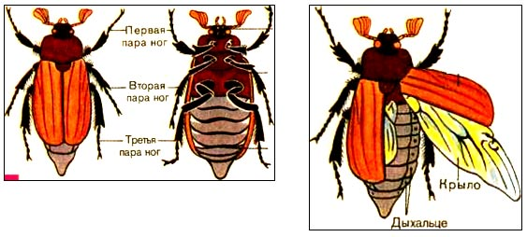
2. На расчлененном жуке найдите три отдела тела: голову, грудь, брюшко.
3. Рассмотрите голову жука, найдите на ней усики – органы осязания, обоняния, глаза — органы зрения и ротовые органы.
4. Установите особенности строения ног жука, определите, сколько их, к какому отделу тела они прикрепляются.
5. На груди жука найдите две пары крыльев: переднюю пару, или надкрылья, и заднюю пару – перепончатые крылья.
6. Рассмотрите брюшко, найдите на нем насечки и рассмотрите с помощью лупы дыхальца.
7. Зарисуйте майского жука
II. Знакомство с многообразием членистоногих.
1. Составьте таблицу «Особенности строения классов членистоногих».
развернуть таблицу
Название класса | Представители | Особенности строения
развернуть таблицу
2. Выявите признаки сходства и различий.
Лабораторная работа №4
«Выявление особенностей внешнего строения рыб в связи с образом жизни»
Цель: изучить особенности внешнего строения рыб, связанные с обитанием в водной среде.
Оборудование: окунь или рыбки из аквариума, рисунки с изображением разных видов рыб.
Ход работы
1. Рассмотрите рыбу, плавающую в банке с водой или в аквариуме, определите форму ее тела и объясните, какое значение имеет такая форма тела в ее жизни.
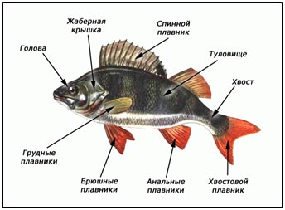
2. Определите, чем покрыто тело рыбы, как расположена чешуя, какое значение имеет такое расположение чешуи для жизни рыбы в воде. С помощью лупы рассмотрите отдельную чешую. Зарисуйте. Определите по чешуе возраст рыб. Как вы это сделали?
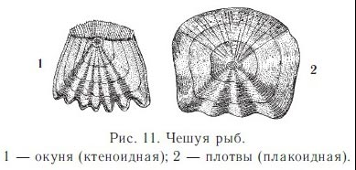
3. Определите окраску тела рыбы на брюшной и спинной стороне; если она различна, то объясните эти различия.
4. Найдите отделы тела рыбы: голову, туловище и хвост, установите, как они соединены между собой, какое значение имеет такое соединение в жизни рыбы.
5. На голове рыбы найдите ноздри и глаза, определите, имеют ли глаза веки, какое значение имеют эти органы в жизни рыбы.
6. Найдите у рассматриваемой вами рыбы парные (грудные и брюшные) плавники и непарные (спинной, хвостовой) плавники. Понаблюдайте за работой плавников при передвижении рыбы.
7. Зарисуйте внешний вид рыбы, обозначьте на рисунке ее части тела и сделайте вывод о приспособленности рыбы к жизни в воде. Вывод запишите в тетрадь.
Лабораторная работа №5
«Выявление особенностей внешнего строения лягушки в связи с образом жизни»
Цель: изучить особенности внешнего строения лягушки в связи с образом жизни.
Оборудование: ванночка, лягушка или влажный препарат, макет, рисунки с изображением лягушки.
Ход работы
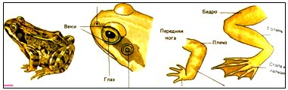
1. Рассмотрите тело лягушки, найдите на нем отделы тела.
2. Рассмотрите покровы тела.
3. Рассмотрите голову лягушки, обратите внимание на ее форму, размеры; рассмотрите ноздри; найдите глаза и обратите внимание на особенности их расположения, имеют ли глаза веки, какое значение имеют эти органы в жизни лягушки.
4. Рассмотрите туловище лягушки, определите его форму. На туловище найдите передние и задние конечности, определите их местоположение.
5. Зарисуйте внешний вид лягушки, обозначьте на рисунке ее части тела и сделайте вывод о приспособленности лягушки к жизни в воде и на земле. Вывод запишите в тетрадь.
Лабораторная работа №6
«Выявление особенностей внешнего строения птиц в связи с образом жизни»
Цель: изучить особенности внешнего строения птиц, связанные с приспособлением к полету.
Оборудование: набор перьев, чучело птицы, лупа или живая птица, рисунки с изображением птиц.
Ход работы
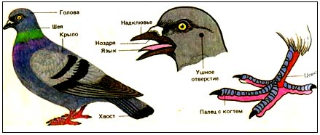
1. Рассмотрите чучело птицы и найдите на нем отделы тела: голову, шею, туловище, хвост.
2. Рассмотрите голову птицы, обратите внимание на ее форму, размеры; найдите клюв, состоящий из надклювья и подклювья; на надклювье рассмотрите ноздри; найдите глаза и обратите внимание на особенности их расположения.
3. Рассмотрите туловище птицы, определите его форму. На туловище найдите крылья и ноги, определите их местоположение. Обратите внимание на неоперенную часть ноги – цевку и пальцы с когтями. Чем они покрыты? Вспомните, у каких животных, изученных ранее, вы встречали такой покров.
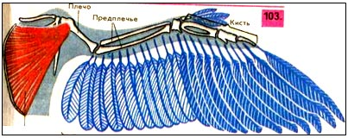
4. Рассмотрите хвост птицы, состоящий из рулевых перьев, подсчитайте их число.
5. Рассмотрите набор перьев, найдите среди них контурное перо и его основные части: узкий плотный ствол, его основание – очин, опахала, расположенные по обе стороны ствола. С помощью лупы рассмотрите опахала и найдите бородки 1-го порядка – это роговые пластинки, отходящие от ствола.
6. Зарисуйте строение контурного пера в тетради и подпишите названия его основных частей.
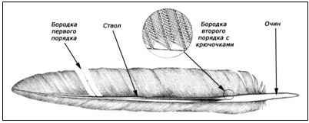
7. Рассмотрите пуховое перо, найдите в нем очин и опахала, зарисуйте в тетради это перо и подпишите названия его основных частей.
8. На основании изучения внешнего строения птицы отметьте особенности, связанные с полетом. Сделайте запись в тетради.
Практическая работа № 4
«Определение принадлежности животных к определенной систематической группе»
Цель: научиться определять принадлежность животных обитающих в НСО к определенной систематической группе на примере беспозвоночных.
Оборудование: карточки для определения беспозвоночных животных.
Ход работы
1. Пользуясь определительной таблицей отрядов насекомых, установите, к какому отряду относятся предложенные вам насекомые, и занесите название отряда в таблицу.
Определительная таблица отрядов насекомых
1) Крыльев одна пара. Задняя видоизменена в жужжальца отряд Двукрылые
– Крыльев две пары……………………………………………………………………………2
2) Крылья обеих пар перепончатые…………………………………………………………..3
– Передняя и задняя пары крыльев отличаются друг от друга строением…………………7
3) Крылья прозрачные………………………………………………………………………... 4
– Крылья непрозрачные, густо покрытые чешуями; ротовые органы в виде спирально
закручивающегося хоботка……………………………… отряд Чешуекрылые (бабочки)
4) Передние и задние крылья приблизительно одинаковой длины…………………………5
– Передние и задние крылья различной длины………………………………………………6
5) Крылья богаты жилкованием; голова с большими глазами и короткими усиками;
грызущий ротовой аппарат; удлиненное тонкое брюшко (его длина превосходит ширину
в 5-10 раз) ………………………………………………………. отряд Стрекозы
– Ветви жилок у края крыльев явственно раздвоены; усики расположены между глазами
……………………………………………………… отряд Сетчатокрылые
6) Задняя пара крыльев сцеплена с передней и меньше ее, в состоянии покоя крылья
складываются вдоль тела, часто имеют жало………………… отряд Перепончатокрылые
– Задняя пара крыльев часто значительно короче передней; тело удлиненное с мягкими покровами;
ротовые органы редуцированы; брюшко, кроме пары длинных многочленистых церков,
часто имеет сходный с ними непарный хвостовой придаток; во взрослом состоянии
живет от нескольких часов до нескольких дней………………………………отряд Поденки
7) Передняя пара крыльев превратилась в непрозрачные твердые надкрылья, лишенные
явственного жилкования; в покое надкрылья складываются с образованием продольного шва
…………………………………………………………….. отряд Жесткокрылые (жуки)
– Передняя пара крыльев иного строения……………………………………………………8
8) Передняя пара крыльев превращена в полунадкрылья с перепончатой вершинной частью
и более плотной кожистой остальной; в покое крылья сложены на спине обычно плоско
…………………………………………………..отряд Полужесткокрылые (клопы)
– Крылья подразделены на более плотные кожистые удлиненные надкрылья и широкую,
веерообразно складывающуюся заднюю пару …………………… ….отряд Прямокрылые
2. Сравните насекомых между собой по признакам, указанным в таблице.
развернуть таблицу
Признаки для сравнения | Название отряда
Тип усиков
Тип ротового аппарата
Число крыльев
Особенности строения крыльев
Тип конечностей
Особенности строения головы
Особенности строения груди
Особенности строения брюшка
развернуть таблицу
3. Выявите признаки сходства во внешнем строении насекомых.
Карточки к практической работе №4
Пользуясь определительной таблицей отрядов насекомых, установите, к какому отряду относятся предложенные вам насекомые, и занесите название отряда в таблицу.
Карточка №0
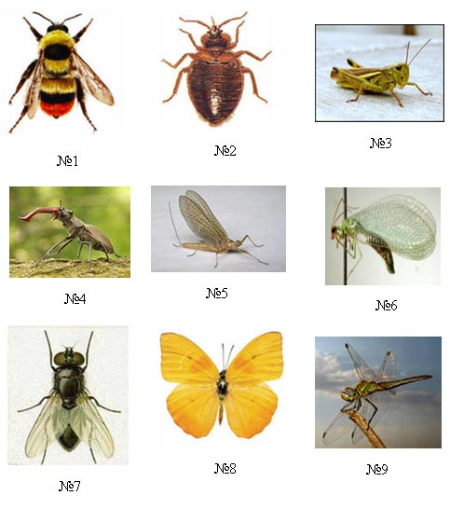
Карточка №1
Насекомые отряда ________________________________?
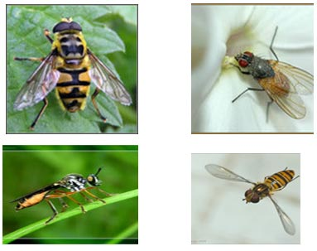
Карточка №2
Насекомые отряда ________________________________?
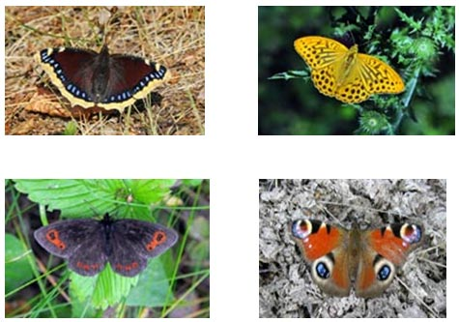
Карточка №3
Насекомые отряда ________________________________?
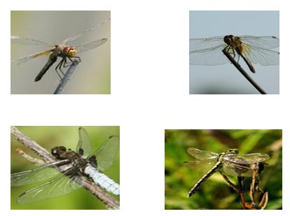
Карточка №4
Насекомые отряда ________________________________?
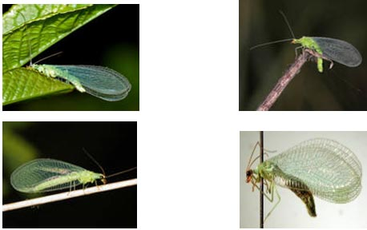
Карточка №5
Насекомые отряда ________________________________?
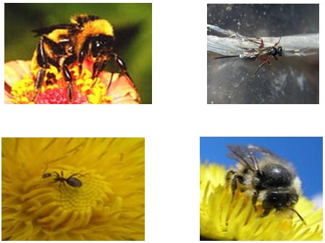
Карточка №6
Насекомые отряда ________________________________?
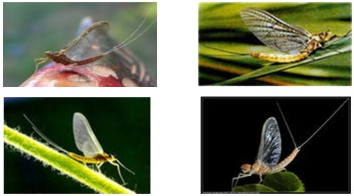
Карточка №7
Насекомые отряда ________________________________?
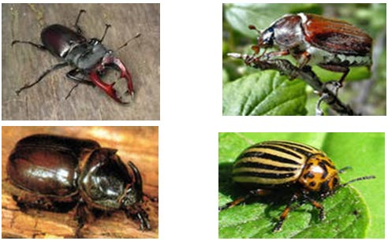
Карточка № 8
Насекомые отряда ________________________________?
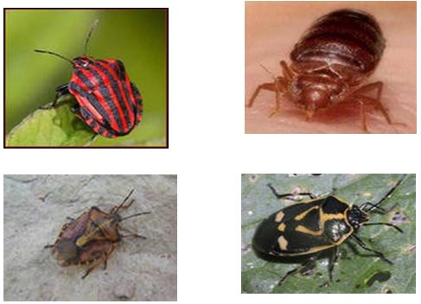
Карточка № 9
Насекомые отряда ________________________________?
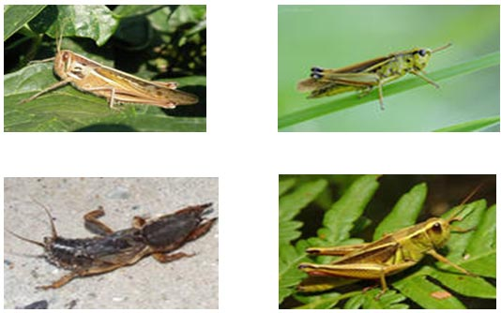
Лабораторная работа №7
«Выявление приспособлений у животных к среде обитания НСО»
Цель: изучить особенности приспособлений у животных НСО к среде обитания.
Оборудование: рисунки животных различных мест обитаний.
Ход работы
1. Определите среду обитания животных, предложенных вам на рисунках.
2. Выявите черты приспособленности к среде обитания.
3. Заполните таблицу
развернуть таблицу
Название животных | Среда обитания | Приспособления к обитанию в данной среде
развернуть таблицу
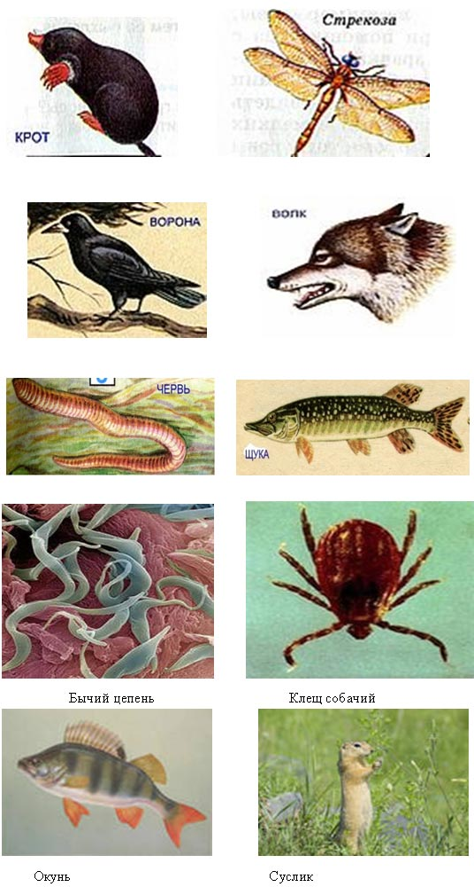
4. Сделайте вывод о возможных приспособлениях животных к условиям среды.
Лабораторная работа №8
«Распознавание домашних животных»
Цель: научиться распознавать домашних животных, выявить их значимость для человека.
Оборудование: рисунки домашних и диких животных.
Ход работы
Из перечня(1-15) выберите номера тех рисунков, на которых изображены домашние животные. Заполните таблицу.
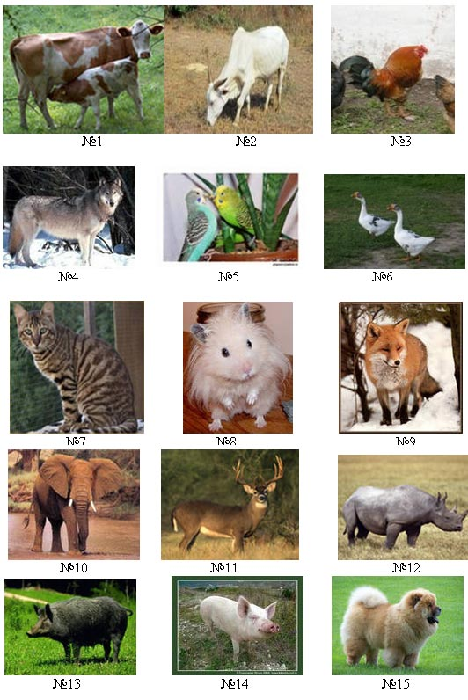
развернуть таблицу
№ рисунка | Название домашнего животного | Значение в жизни человека
развернуть таблицу
Лабораторная работа №9
«Распознавание животных разных типов»
Цель: научиться распознавать многоклеточных животных разных типов по внешнему строению.
Оборудование: рисунки животных.
Ход работы
1. Рассмотрите рисунки представителей многоклеточных животных, определите их название и принадлежность к типу. Заполните таблицу.
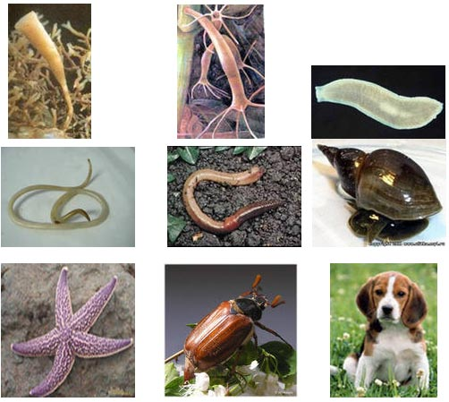
развернуть таблицу
Тип | Класс | Представитель
развернуть таблицу
2. Проклассифицируйте одного из представителей.
Вид – домашняя собака
Род –
Семейство –
Отряд –
Класс –
Тип –
Царство –
Лабораторная работа №10
«Распознавание органов и систем органов у животных»
Цель: научиться распознавать системы органов, органы их составляющие у животных.
Оборудование: рисунки систем органов животных.
Ход работы
1. Рассмотрите рисунки, определите, под каким номером показана определённая система, занесите в таблицу.
развернуть таблицу
№ | Название систем | Органы их составляющие | Функции
 | Опорно-двигательная  Кровеносная  Дыхательная  Выделительная  Половая  Нервная  Эндокринная | А – сердце и сосуды  Б – Яичники и семенники  В – Скелет и мышцы  Г – Желудок, кишечник, …  Д – Почки, мочевой пузырь, …  Е – Железы, выделяющие гормоны  Ж – Трахеи, жабры, лёгкие, …  З – Головной и спинной мозг, нервы | 1 – Поступление в организм кислорода, удаление углекислого газа.  2 – Опора, защита внутренних органов, движение.  3 – Удаление жидких продуктов обмена веществ.  4 – Размножение  5 – Транспорт веществ в организме.  6 – Переваривание пищи и всасывание питательных веществ в кровь  7 – Координация и регуляция деятельности организма.
развернуть таблицу
2. Найдите соответствие: название систем – органы их составляющие – и их функции.
Опорно-двигательная система –
Кровеносная система –
Дыхательная система –
Выделительная система –
Половая система –
Нервная система –
Эндокринная система –
